Учреждение образования

«БЕЛОРУССКИЙ ГОСУДАРСТВЕННЫЙ ТЕХНОЛОГИЧЕСКИЙ УНИВЕРСИТЕТ»

**Администрирование и безопасность информационных систем**

Студент: Козека Е. М.

ФИТ 3 курс 4 группа

Преподаватель: Сазонова Д. В.

Минск 2025

**Лабораторная работа №5. Установка ОС семейства Windows. Выбор языка системы, формата дат и чисел, раскладки клавиатуры**

**Цель:** изучение особенностей ввода, вывода и передачи данных в зависимости от языковых параметров операционных систем.

**Ход работы**

**Задание 1.** Создайте виртуальную машину типа «Windows Server 2016 (64-bit)». В настройках виртуальных сетевого адаптера виртуальной машины выберите тип «Сетевой мост». Установите операционную систему Windows Server 2019 на созданную виртуальную машину. При установке выберите формат времени и денежных единиц «Русский (Россия)». Также выбирайте вариант установки «Windows Server 2019 Standard (возможности рабочего стола)».

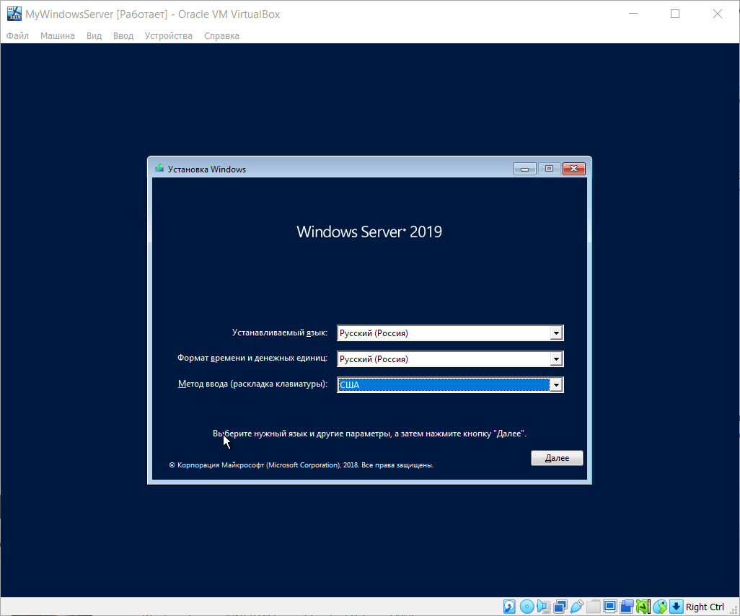

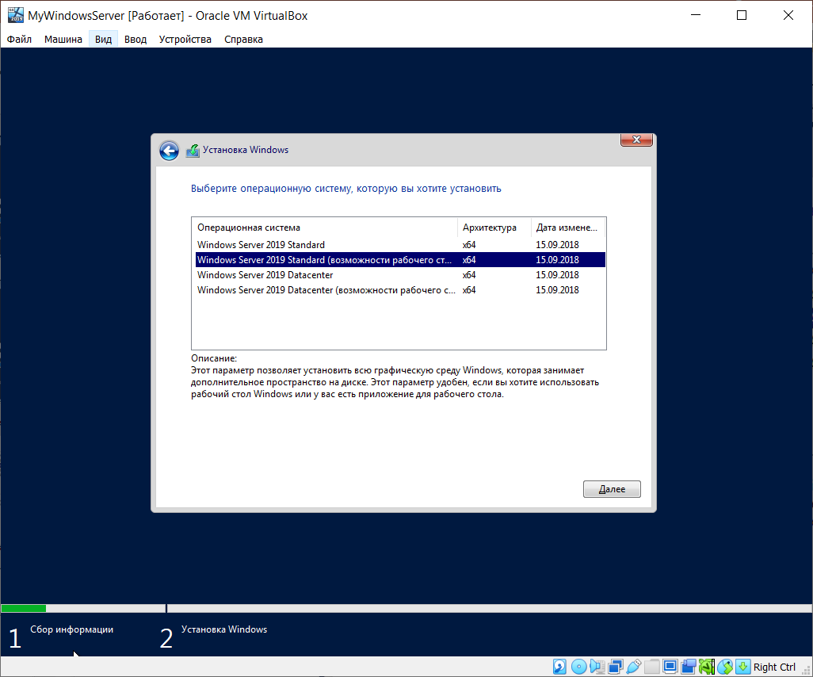

**Задание 2.** Скопируйте с файлового сервера/сайта, установите и запустите на виртуальной машине программу для отключения обновлений «Win Updates Disabler.exe». Согласитесь на перезагрузку компьютера после выполнения программы.

**Задание 3.** На виртуальную машину установите роль «Веб-сервер (IIS)», компонент «ASP.NET 4.7», службу ролей «ASP.NET 4.7».

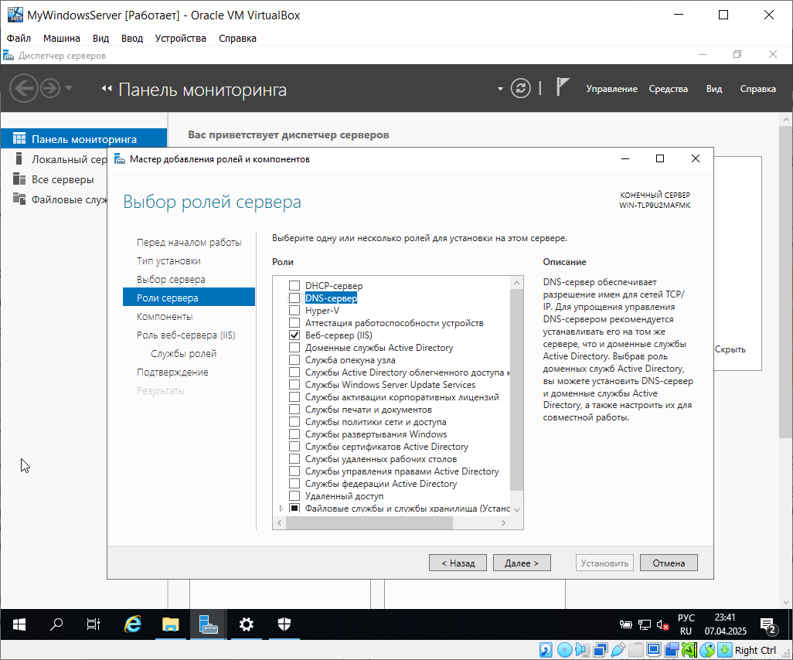

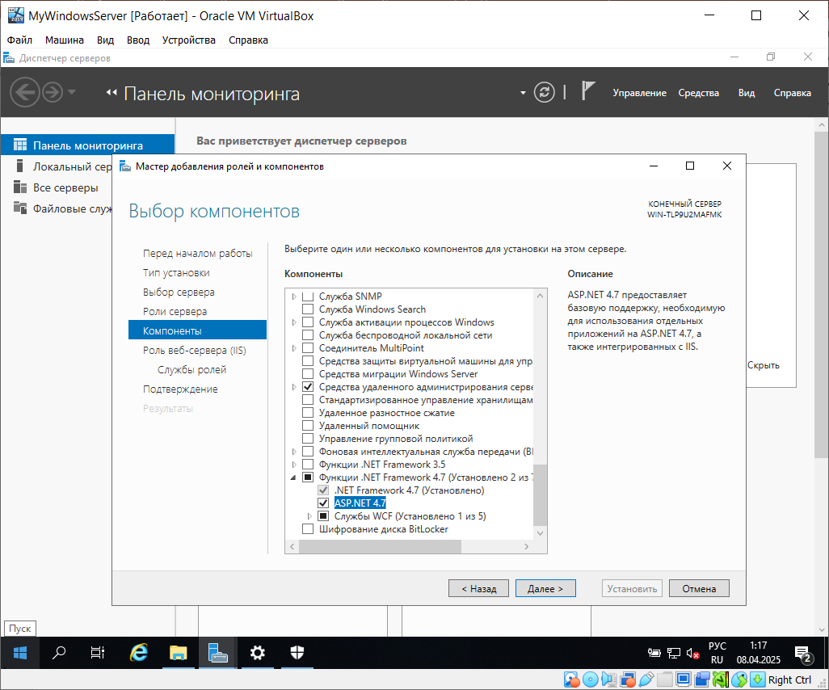

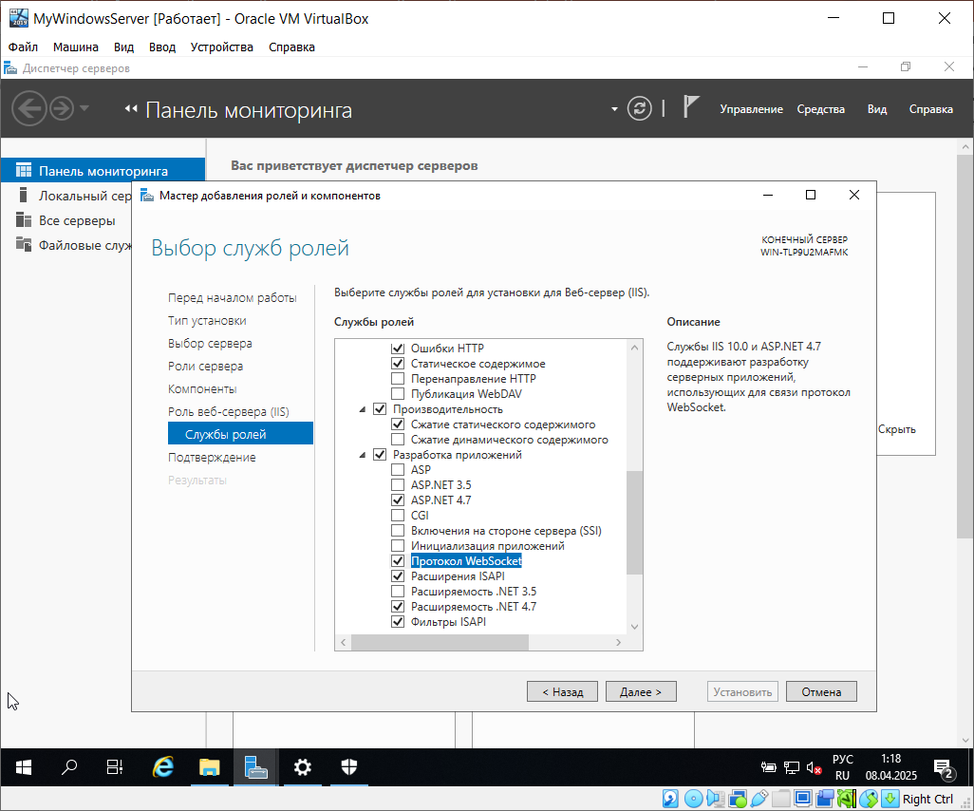

**Задание 4.** Скопируйте с того же файлового сервера/сайта на виртуальные машины архивы «HTTPServerOnPOCO.zip», «WebTester1.zip» и «WebTester2.zip», разархивируйте их в отдельные папки. Для доступа к папкам пользователя, под которым работает веб-сервер IIS рекомендуется распаковывать в папку C:\inetpub.

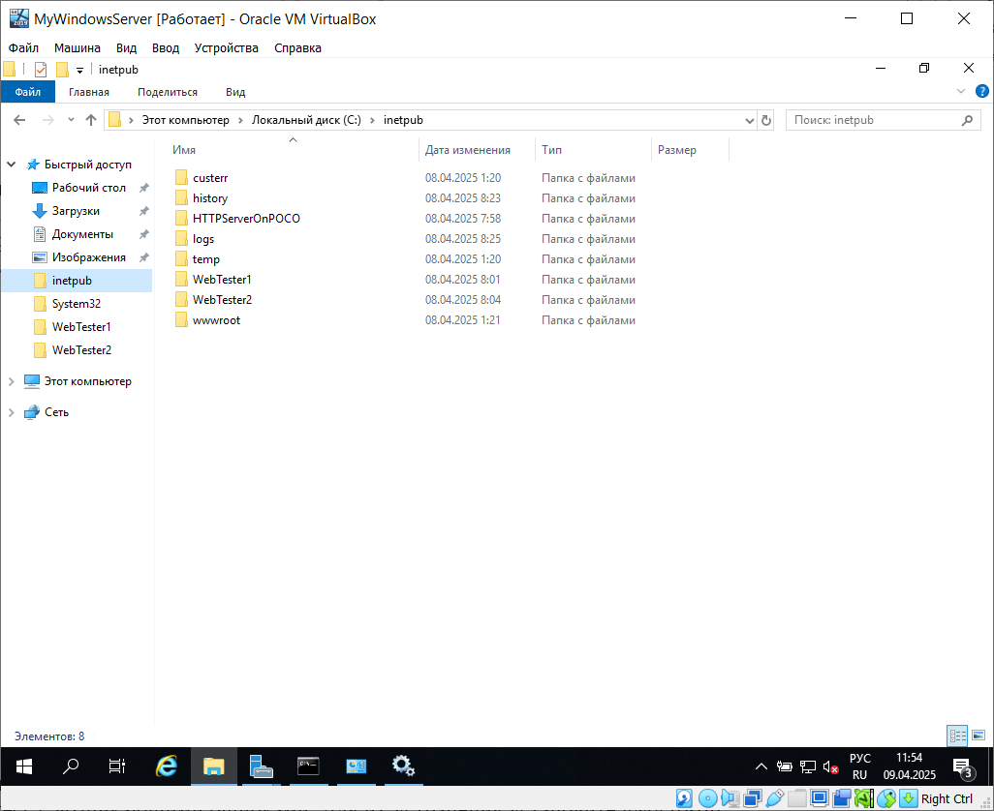

**Задание 5.** Попробуйте запустить веб-приложение HTTPServerOnPOCO. Ознакомьтесь с возникающими ошибками. Для их устранения установите «Microsoft Visual C++ Redistributable Hybrid» (есть на файловом сервере/сайте под именем «VCRHyb64.exe»). После установки на виртуальной машине снова запустите веб-приложение HTTPServerOnPOCO.

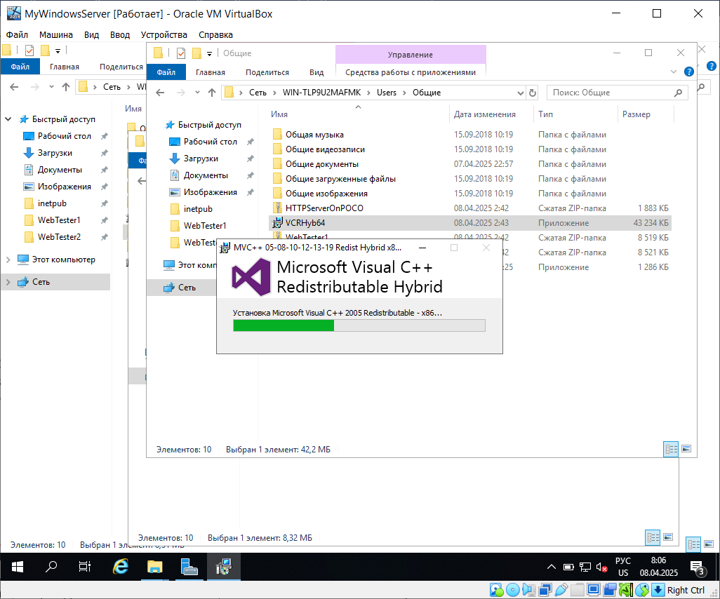

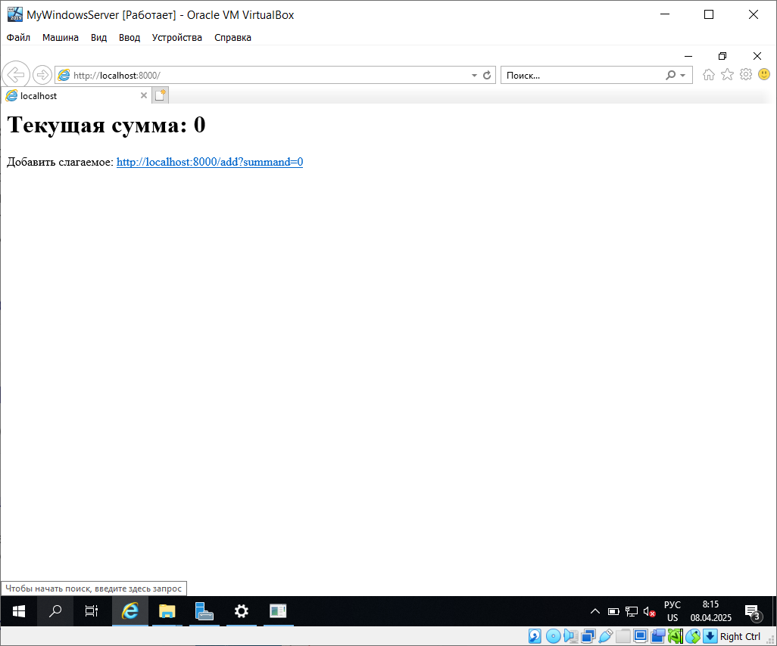

**Задание 6.** Ознакомьтесь с содержимым распакованных архивов «WebTester1.zip» и «WebTester2.zip» – именно так выглядит скомпилированное веб-приложение на языке программирования C#, построенное по шаблону ASP.NET MVC. На обоих веб-серверах IIS создайте веб-сайты из папок, в которые были распакованы архивы «WebTester1.zip» и «WebTester2.zip». Для одновременной работы веб-узлов привяжите их к различным портам, например, 81 и 82.

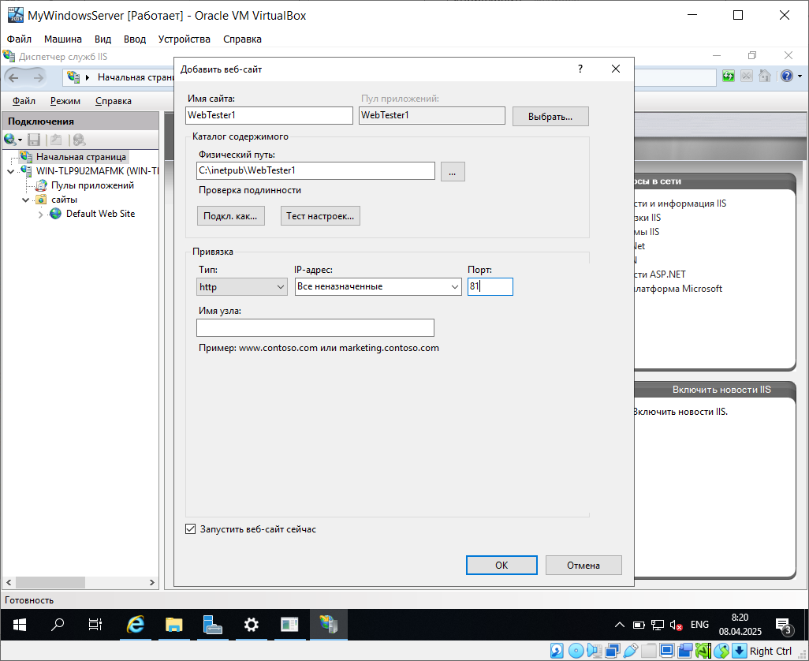

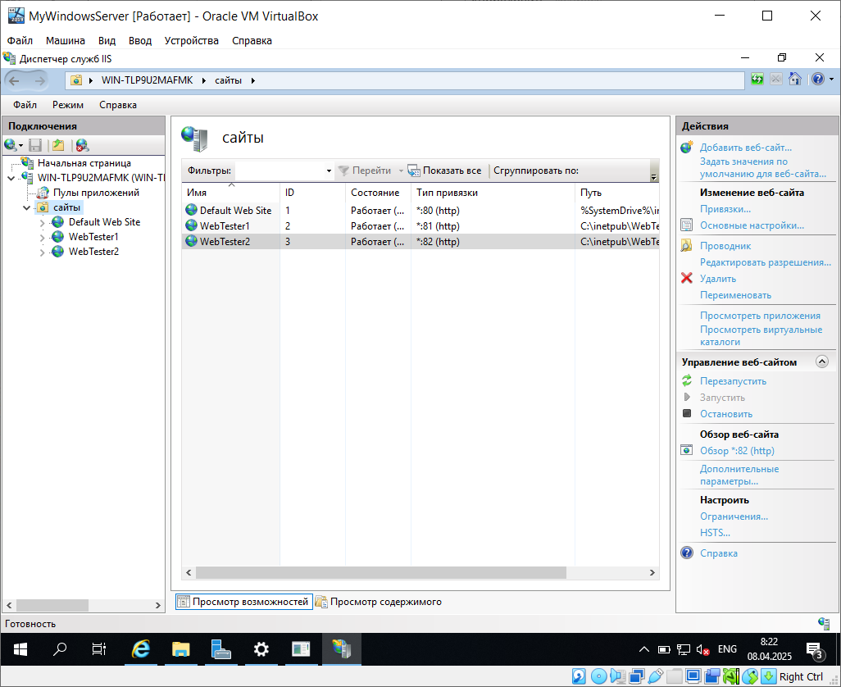

**Задание 7.** На виртуальной машине проверьте работоспособность кнопок в веб-приложениях. Найдите неработоспособную конфигурацию.

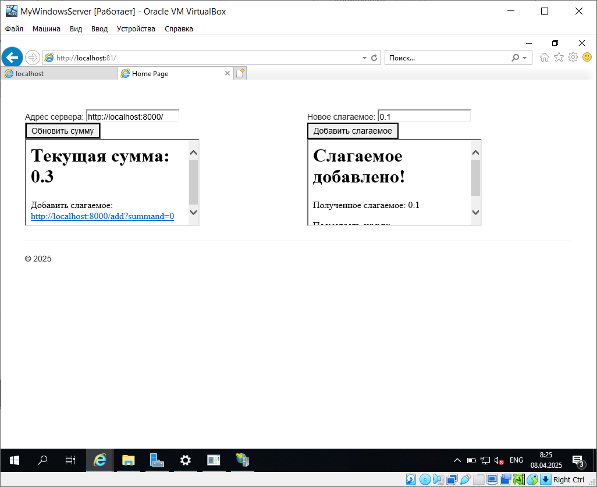

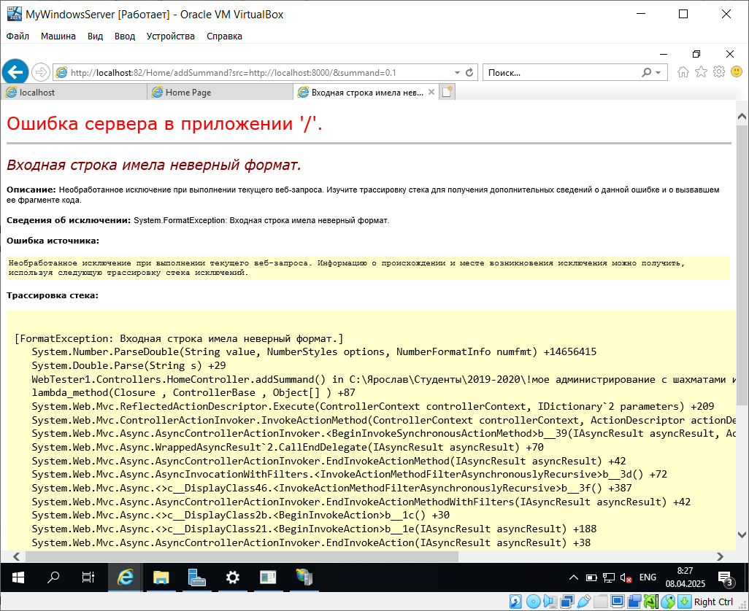

**Задание 8.** Попробуйте обеспечить работоспособность найденной конфигурации путем изменения разделителя целой и дробной части в «Панели управления» – «Региональные стандарты» – «Дополнительные параметры...».

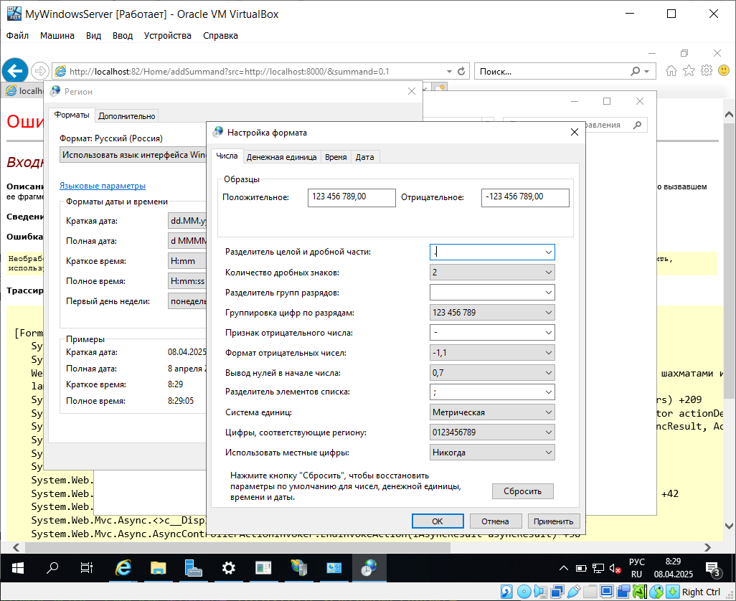

**Задание 9.** Попробуйте обеспечить работоспособность найденной конфигурации, зайдя в «Диспетчере служб IIS» в настройки неработоспособного веб-узла в пункт «Глобализация .NET» и изменив «Культуру» на «Английский (США)».

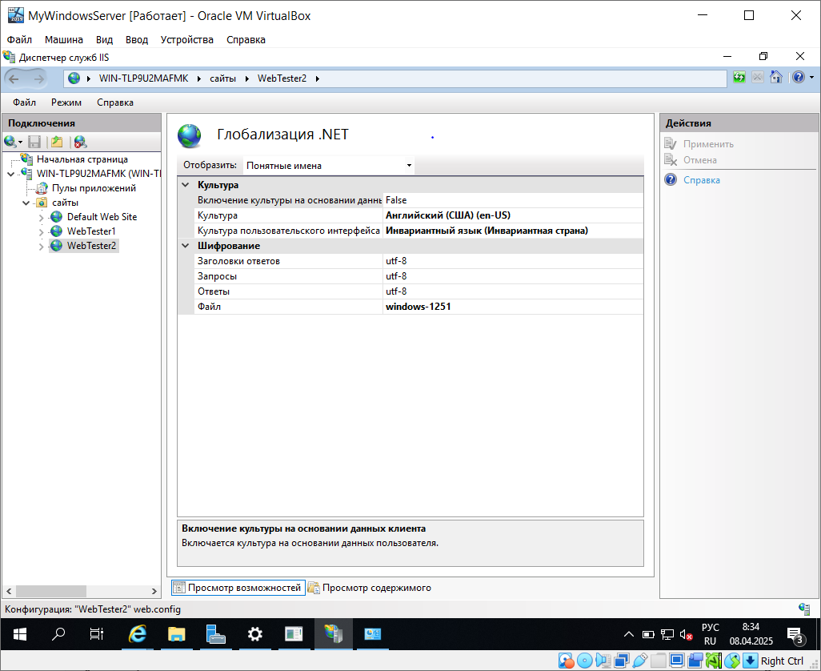

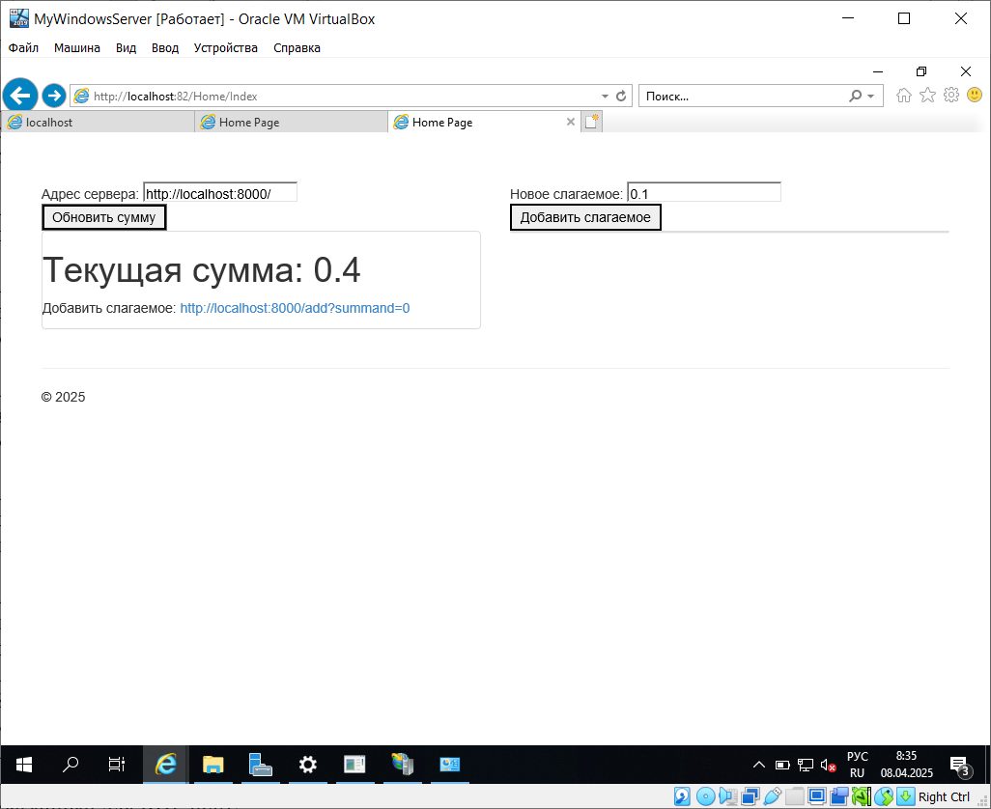

**Задание 10.** На будущее с помощью оснастки «Управление компьютером» создайте пользователя с именем и паролем, состоящими из латинских символов, добавьте этого пользователя в группу «Администраторы».

**jokimi, 8352lobsteR**

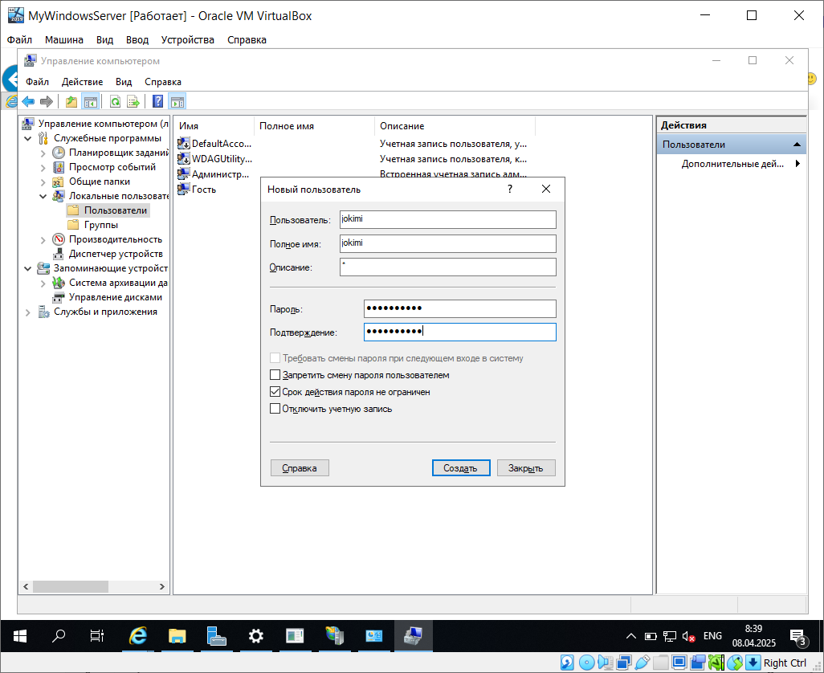

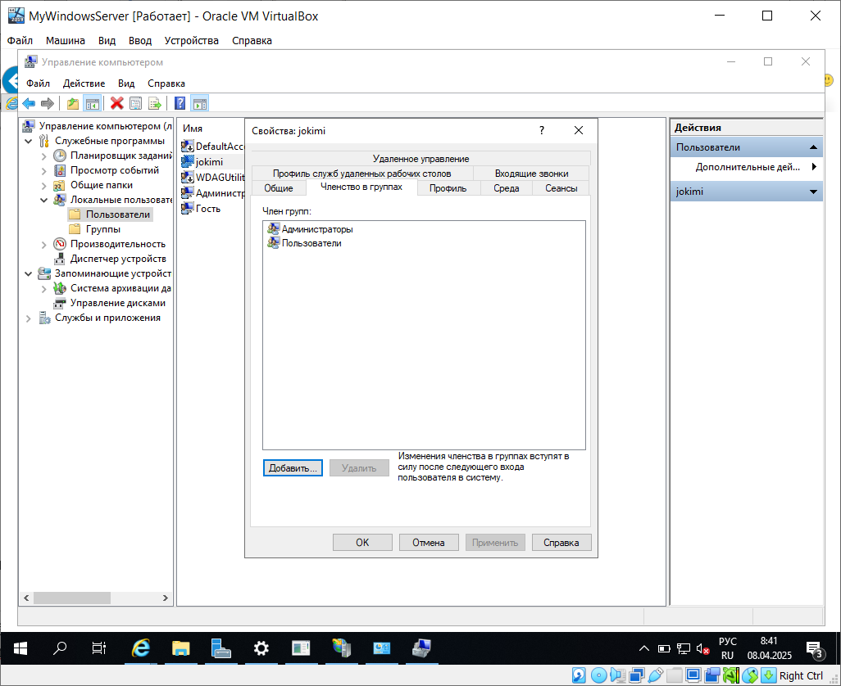

**Задание 11.** Зайдите в «Панель управления», «Система», «Настройка удаленного доступа» и установите переключатель в положение «Разрешить удаленные подключения к этому компьютеру».

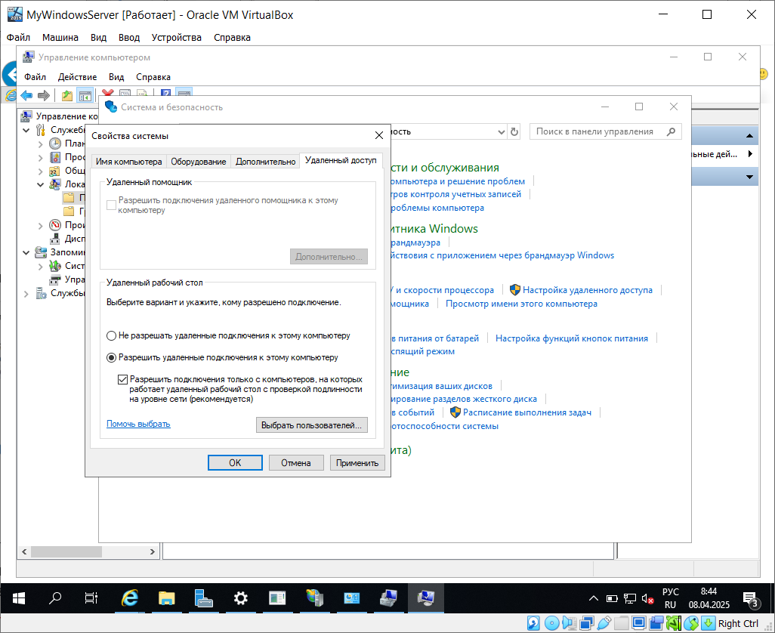

**Задание 12.** Зайдите в редактор реестра, откройте раздел HKEY_LOCAL_MACHINE\ System\ CurrentControlSet\ Control\ Terminal Server\ WinStations\ RDP-Tcp\ и установите значение параметра PortNumber равным 10000 + <число рождения> * 100 + <месяц рождения>.

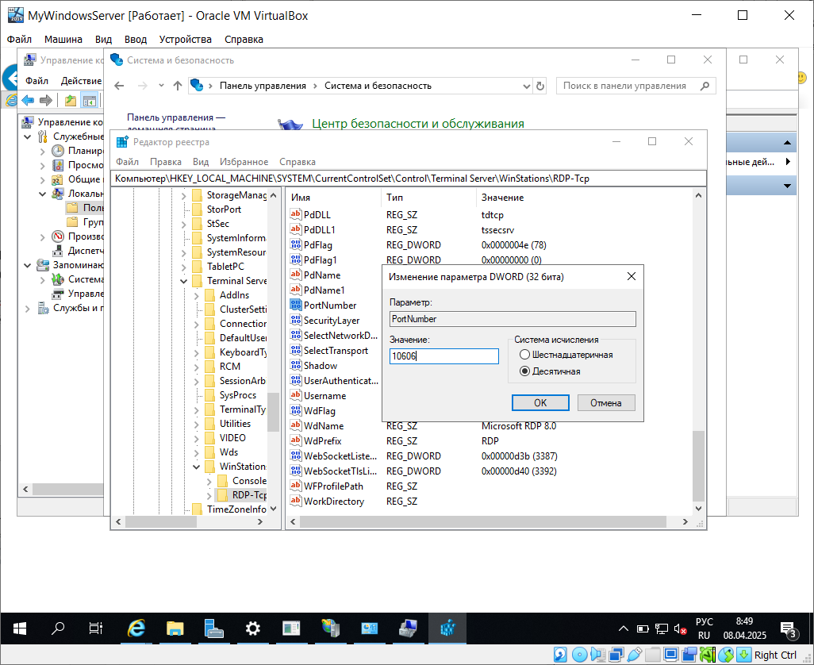

**Задание 13.** В брандмауэре создайте правило для разрешения входящих подключений на указанный для RDP порт.

